INFORME DE GESTIÓN DE ZONA
Curso 2019-2020

- Composición del Petit Comitè de Zona durante el curso: nombre y apellidos y la responsabilidad de cada uno.

Durante este curso, igual que en cursos anteriores, no hemos tenido responsable de zona.

El Comité de zona estaba formado por:
- Fran Saborit – R. Grup Pedraforca
- Francisco Vico – R. Grup 9Barris Nou
- Rosa Paíno – R. Grup Prosperitat
- Oscar Caballero – R. Grup Ora et Labora
- Toni Fernández – R. Grup Pa i Roses
- Pepe Rodado – Consiliari de zona
- Isa Moreno – R. Grup Les Llavors

- Altas y bajas como militantes, cambios de grupos, número de militantes y de grupos. Todos los grupos tienen consiliario/a?

Al finalizar este curso el número de militantes de la zona es de 57.
Durante este curso no se ha incorporado ningún militante nuevo. Tampoco se ha marchado nadie de ningún grupo.
Actualmente todos los grupos tienen consiliario/a.

- Defunciones de militantes y/o consiliarios/as.

En la zona de 9Barris y debido a la pandemia del Covid 19, ha muerto Joan Cuadrenc. Aunque no era actualmente consiliario de ningún grupo, sí que había estado anteriormente a algún grupo de otra zona y de otros movimientos.
Era rector de las parroquias de Sant Sebastià (Verdúm) y Santa María Magdalena (Roquetes).

- Explicar cómo se ha organizado y qué se ha trabajado en la Zona a grandes rasgos (periodicidad de las reuniones del PCZ y del CZ, contenidos más importantes, etc).

En el mes de septiembre, generalmente los grupos comenzamos a planificar y hacer revisión de vida.

El Comité de zona se reúne para preparar el Matí d’ACO. Hacer propuestas de calendario de reuniones del mismo comité, de los encuentros de zona (Matí d’ACO i Nit d’ACO) y de las Comunidades de los tiempos litúgicos.

El Comité de zona se ha reunido cada mes, de septiembre a junio. Habitualmente en los locales de la parroquia de Santa Engràcia (Prosperitat). Por causa de la pandemia, la reunión del mes de abril la hicimos telemática.
Durante el curso, en el Comité hemos trabajado:
- Situación de cada grupo.
- Organización contenido del Matí d’ACO y de la Nit d’ACO y posteriormente su valoración.
- Hemos hecho una monografía de cada grupo.
- Información, y si es necesario debate de las reuniones del Comité General.
- En el mes de abril vimos como los militantes estaban viviendo el confinamiento.
- Hemos preparado las Comunidades de los tiempos litúrgicos.

Debido a que no había responsable de zona la participación en las reuniones del Comité General ha sido rotatoria. Es decir, cada vez iba una responsable que disponía de tiempo para asistir.

- Resume de las jornadas y encuentros que habéis hecho en la Zona: el tema o lema, si ha habido ponentes, qué se ha tratado, un poco de valoración...

En el mes de octubre, después de la Jornada General del movimiento, empezamos el curso con la Mañana de ACO que es nuestra asamblea de principio de curso.
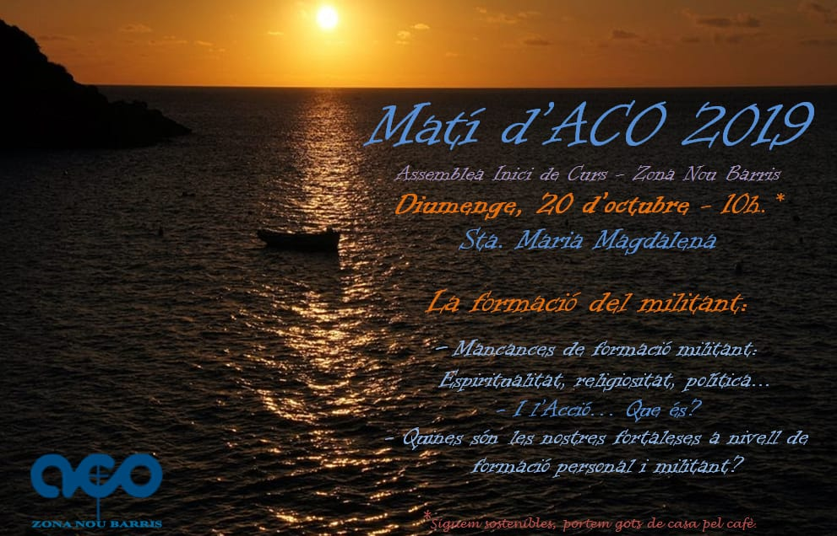
Este curso hemos trabajado la Formación como militantes.

Nos hemos preguntado:
- ¿Qué entendemos por formación los y las militantes de la ACO? ¿Qué necesidades tenemos de formación (espirituales, políticas, religiosas, sociales...) y por qué? ¿Qué fortalezas tenemos? ¿Qué necesidades de formación tenemos como zona?

Las cuatro Comunidades que hemos celebrado durante este curso:

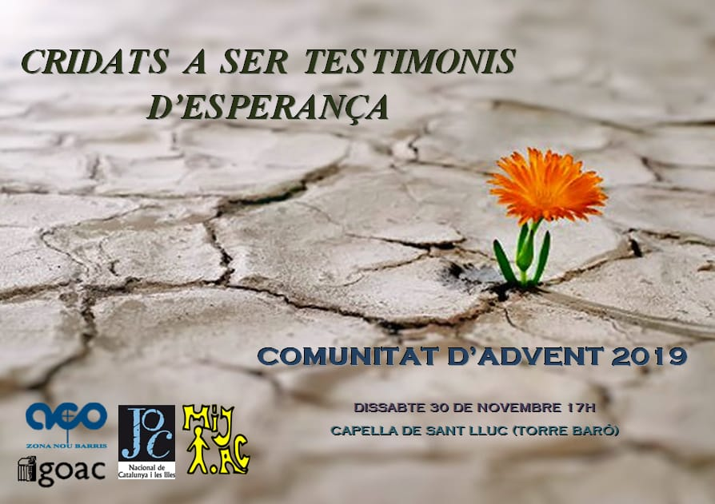

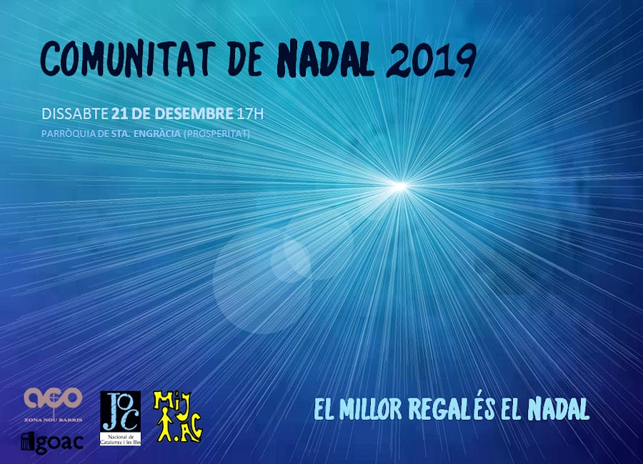

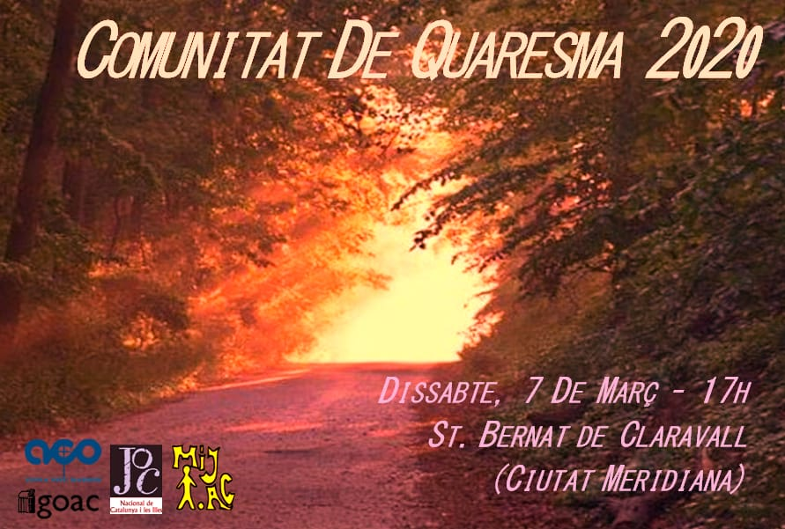

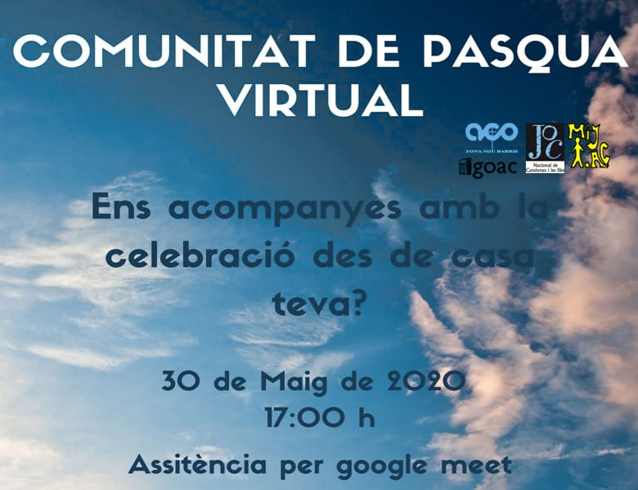

El primer domingo de julio celebramos Noche de ACO. Con esta asamblea acabamos el curso.
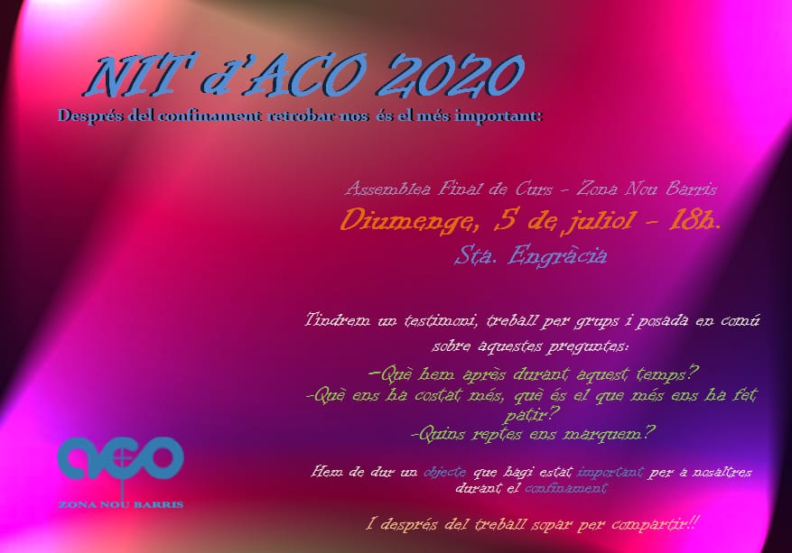
Hemos compartido la vivencia del confinamiento con estas preguntas:
- ¿Qué hemos aprendido durante este tiempo? Qué nos costado más, ¿qué es lo que más nos ha hecho sufrir? ¿Qué retos nos marcamos?

- Retos conseguidos o pendientes:

Las necesidades de la zona:
- Participar más en los actos que organiza el movimiento: Semana Santa, Retiro, Ejercicios de verano…

- Potenciar las Comunidades de los tiempos litúrgicos.
- Participar en el retiro con familias.
- Hacer una jornada formativa abierta.

Los retos de la zona:
- Fortalecer los vínculos de comunidad.
- Tener responsable de zona.

9Barris, 08/02/2021

INFORME DE GESTIÓN DE ZONA
Curso 2020-2021

- Composición del Petit Comitè de Zona durante el curso: nombres y apellidos y las responsabilidades de cada uno.

En la Asamblea de inicio de curso se escogió, después de muchos años, al responsable de Zona. Se presentó como candidato y fue elegido Toni Fernández.

El Comité de zona ha estado formado por:
- Fran Saborit – R. Grupo Pedraforca
- Francisco Vico – R. Grupo 9Barris Nou
- Rosa Paino – R. Grupo Prosperitat
- Oscar Caballero – R. Grupo Ora et Labora
- Toni Fernández – R. Grupo Pa i Roses
- Pepe Rodado – Consiliario de zona
- Isa Moreno – R. Grupo Les Llavors
- Isra Marquez (desde febrero) Lorena (de septiembre a enero) – R. Grupo Bikini

- Altas y bajas de militantes, cambios de grupos, número de militantes y de grupos. ¿Todos los grupos tienen consiliario/a?

Al finalizar este curso el número de militantes de la zona es de 62.
A principio de curso se incorporó un grupo nuevo, el grupo Bikini. Cuatro militantes provienen de la JOC, más una persona que no viene de movimiento. El consiliario es Tomás Gamarra y la militante que hace de iniciadora es la Carme Ruiz (Responsable de Iniciación del movimiento).
Actualmente todos los grupos tienen consiliario o consiliaria.

- Explicar cómo se ha organizado y qué se ha trabajado en la Zona a grandes rasgos (periodicidad de las reuniones del PCZ y del CZ, contenidos más importantes, etc).

El Comité de zona se ha reunido cada mes, de septiembre a junio. Habitualmente en los locales de la parroquia de Santa Engràcia (Prosperitat). Todas las reuniones de este curso han sido presenciales a pesar de la pandemia.
Entre reuniones del C.Z. se encuentran el responsable y el consiliario de zona para preparar el orden del día de la reunión.

Durante el curso, al Comité hemos trabajado:
- Situación de cada grupo.

- Organización y contenido de la Mañana de ACO y de la Asamblea de Final de Curso y posteriormente su valoración.
- Hemos definido objetivos y retos a partir de lo que compartimos en el encuentro de la Mañana de ACO.
- Hemos compartido monografía de los grupos Bikini, Pedraforca y Pa i Roses.
- Información, y si ha sido necesario debate de las reuniones del Comité General.
- Hemos hecho una propuesta de entidad para la aportación solidaria de la ACO y ha sido una de las dos escogidas por el movimiento. Se trata de Acción Solidaria Contra el Paro.
- Hemos convidado al Responsable de economía del movimiento, Joan Comella, para que hiciera la presentación de la propuesta de Carta Económica y así tener más claro lo que hemos de trabajar en los grupos.
- Hemos definido los formularios como herramientas para conocernos mejor. Un formulario para acciones/compromisos y otro como a biografía personal. Los ha elaborado Asun Blanco y ya están operativos. Hemos hecho el seguimiento.
- Hemos preparado las Comunidades de los tiempos litúrgicos y las hemos valorado.
- Hemos trabajado el nuevo formato de la asamblea final de curso. Hemos pasado de hacer una mañana a celebrarla un día entero. De esta manera respondemos más al objetivo del curso.
- Hemos dado vida a la Jornada Formativa.
- Hemos cambiado el formato de oración. Hemos empezado a hacerla exponiendo un hecho de vida, situarnos delante de él y haciendo oración.

- Resumen de las jornadas y encuentros que habéis hecho en la Zona: el tema o lema, si ha habido ponentes, qué se ha tratado, un poco de valoración...

Debido que la Jornada General fue telemática, cada zona celebró la eucaristía de la misma. Nuestra zona la celebramos en Santa Bernardeta, en el barrio de Torre Baró. Además de militantes del movimiento, también participaron miembros de la comunidad de la parroquia.

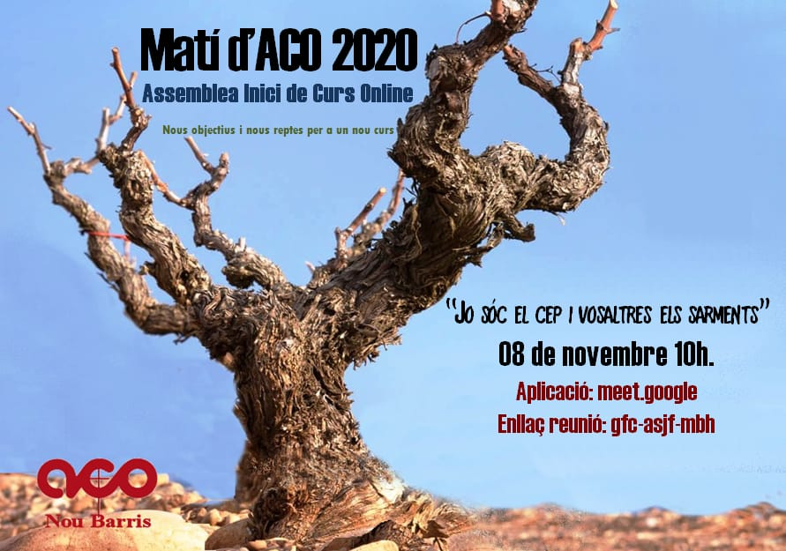
Empezamos el curso con la Mañana de ACO que es nuestra asamblea de inicio de curso.

Nos hemos preguntado:
¿En qué ámbitos podemos intervenir para el cambio?
Medios que podemos utilizar o con quien podemos trabajar conjuntamente.

En la Semana Santa del movimiento hemos participado en el Via Crucis telematico preparando la 6a. estación.

Por primera vez hemos organizado y realizado una Jornada Formativa
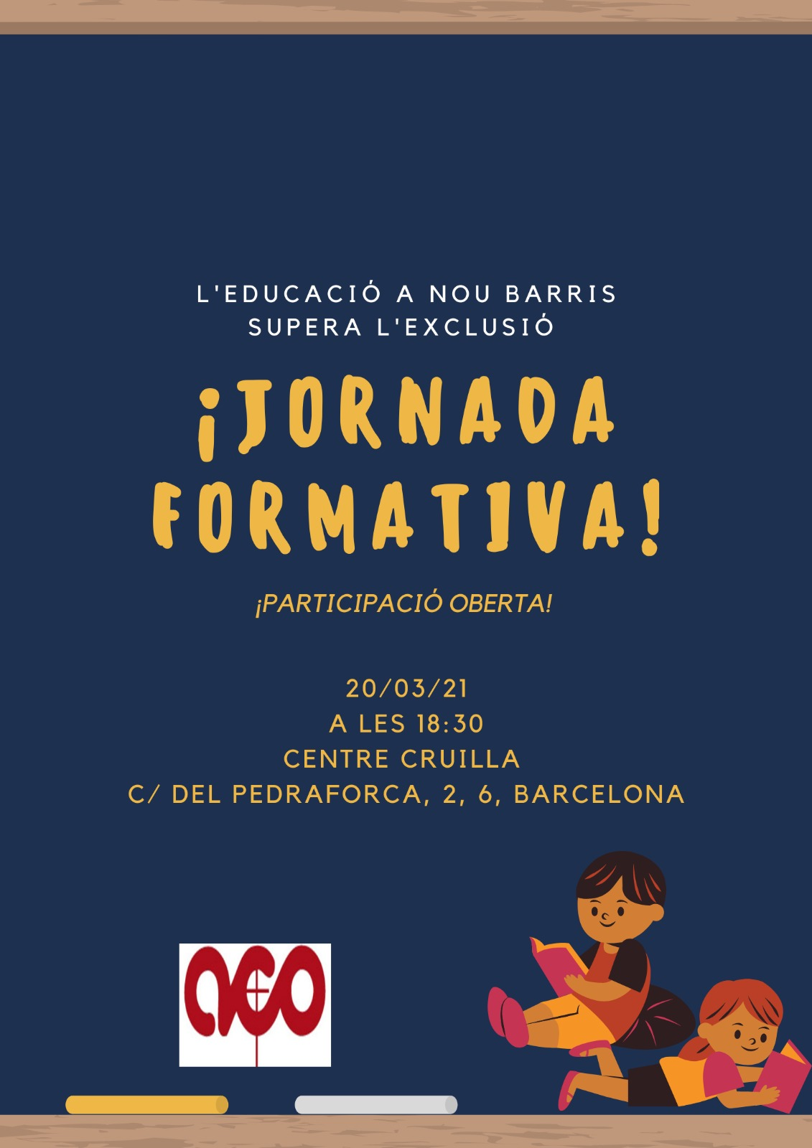
Hemos debatido, a partir de diversos testimonios, sobre la enseñanza en 9Barris. Nos ayudó en el debate la Tere Esperabé, amiga del barrio y Secretaria General de enseñanza de CC.OO.

Hemos vivido y celebrado las Comunidades que corresponden a los cuatro tiempos litúrgicos:

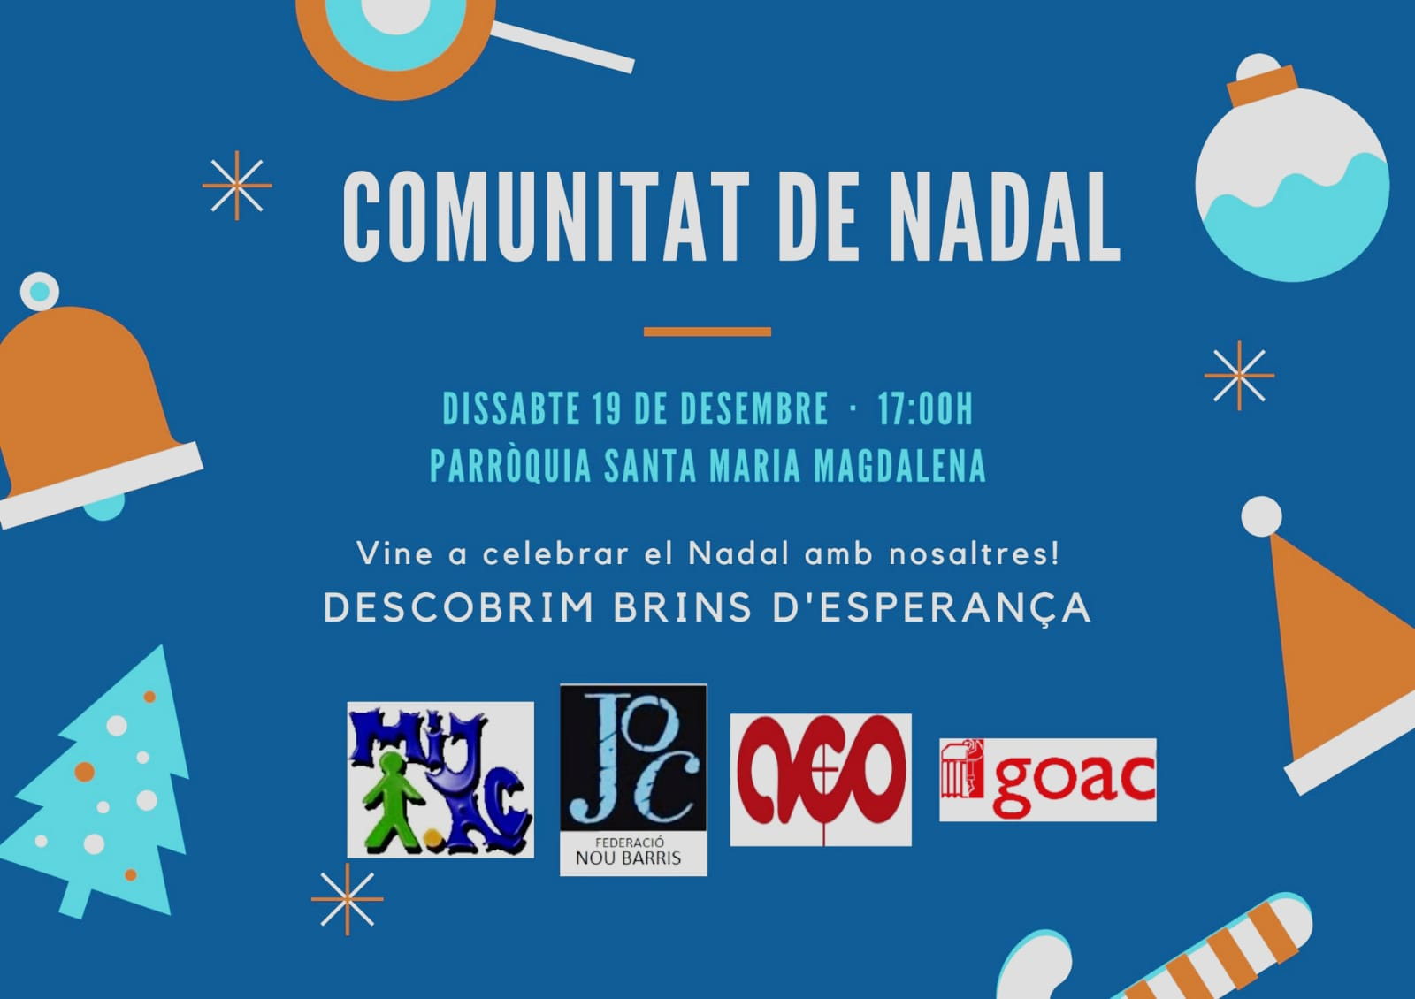

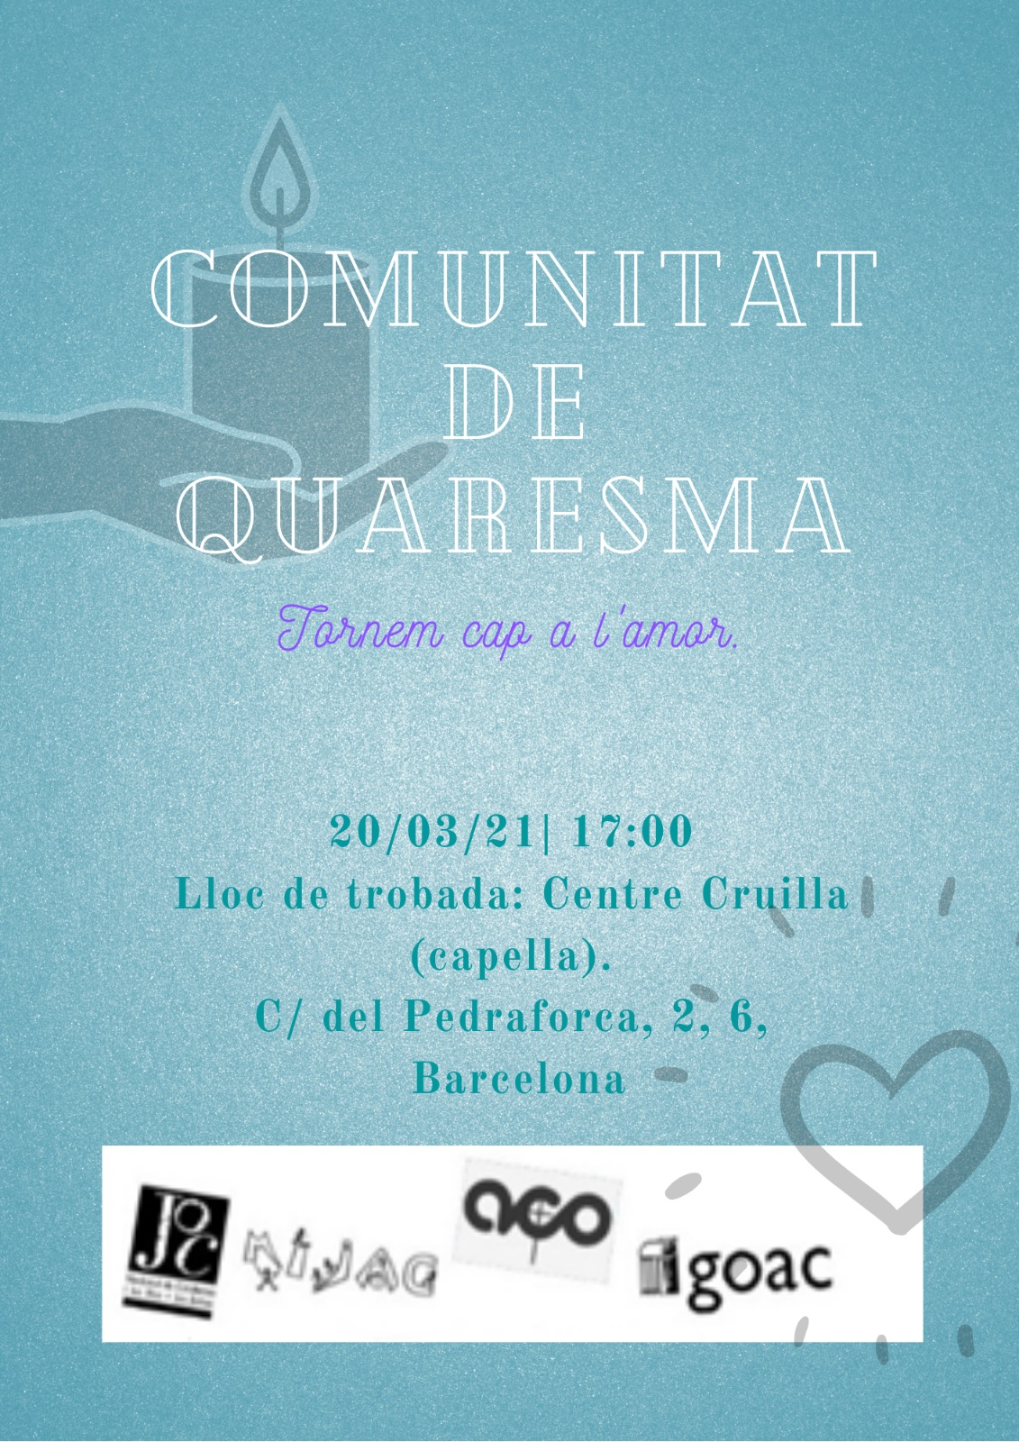

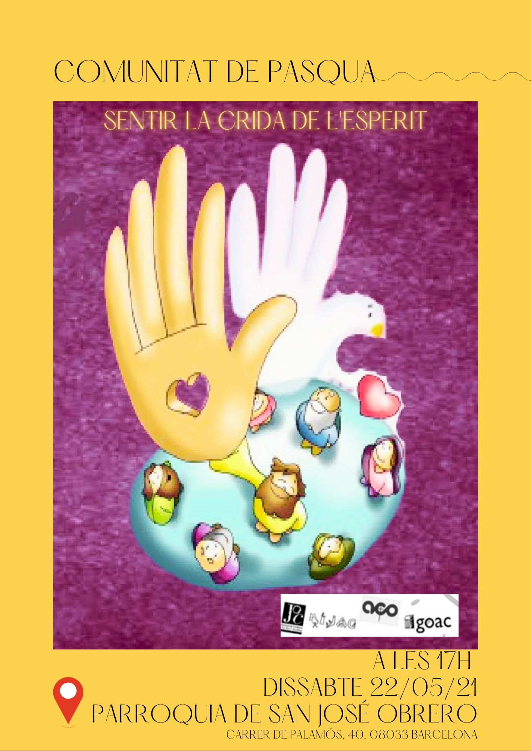

El sábado, día 3 de julio celebramos el Encuentro de Final de Curso. Con esta asamblea acabamos el curso.
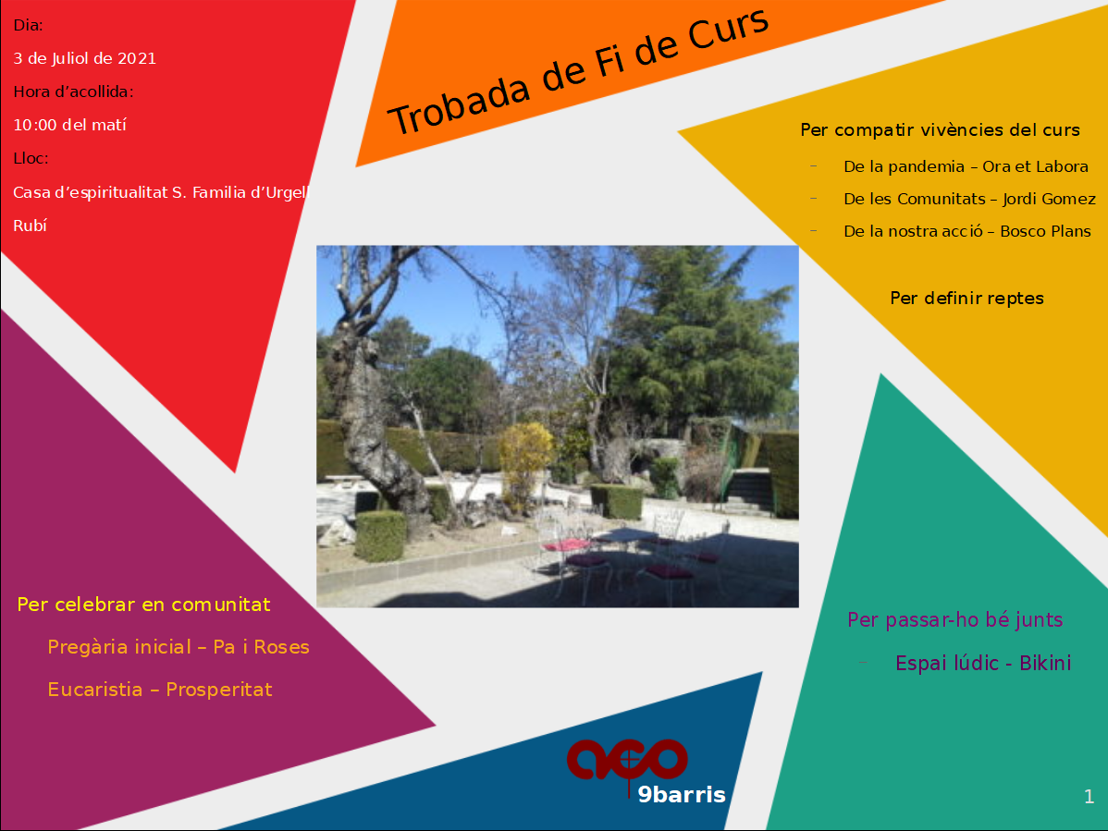
Queremos compartir cómo nos han transformado las vivencias que hemos tenido en relación al objetivo del curso.
Partimos de tres testimonios de vivencias:
- en la pandemia
- en las comunidades
- en la acción/compromiso

A partir de aquí se definen los objetivos y retos para el próximo curso.

Durante todo el curso y a través del whasapp de ACO 9Barris, hemos ido compartiendo acciones/compromisos en los que estamos involucrados de alguna manera. Como, por ejemplo: avisos de desahucios, concentraciones de jubilados, manifestaciones antimachistas, concentraciones de mujeres creyentes, etc.

9Barris, 03/07/2021

INFORME DE GESTIÓN DE ZONA
Curso 2021-2022

- Composición del Petit Comitè de Zona durante el curso: nombre y apellidos y la responsabilidad de cada uno.

El Comité de zona ha estado formado por:
- Fran Saborit – R. Grupo Pedraforca
- Francisco Vico – R. Grupo 9Barris Nou
- Rosa Paino – R. Grupo Prosperitat
- Oscar Caballero – R. Grupo Ora et Labora
- Toni Fernández – R. Grupo Pa i Roses
- Pepe Rodado – Consiliario de zona
- Bosco Plans – R. Grupo Les Llavors
- Isra Marquez – R. Grupo Bikini

- Altas y bajas de militantes, cambios de grupos, número de militantes y de grupos. Todos los grupos tienen consiliario/a?

Al finalizar este curso el número de militantes de la zona es de 62.

Este curso los consiliarios y consiliarias de los grupos de la zona son:
- Les Llavors: Pepe Rodado
- Bikini y 9Barris Nou: Tomás Gamarra
- Prosperitat: Josep Hortet
- Ora et Labora: Jordi Vila
- Pa i Roses: Marga Rodríguez
- Pedraforca: sin consiliario/a

- Explicar cómo se ha organizado y qué se ha trabajado en la Zona a grandes rasgos (periodicidad de las reuniones del PCZ y del CZ, contenidos más importantes, etc).

El Comité de zona se ha reunido cada mes, de septiembre a junio. Habitualmente en los locales de la parroquia de Santa Engràcia (Prosperitat). Todas las reuniones de este curso han sido presenciales a pesar de la pandemia. El Bosco participa desde Olot de forma telemática.
Antes de las reuniones del C.Z. se encuentran el responsable (Toni Fernández) y el consiliario de zona (Pepe Rodado) para preparar el orden del día de la reunión.

Durante el curso, en el Comité hemos trabajado:
- Comenzamos siempre la reunió exponiendo un responsable un hecho de vida, situándonos delante de él, compartiendo hechos similares y haciendo oración con el Evangelio.
- Situación de cada grupo.
- Organización y contenido de la Asamblea de Inicio de Curso y del Encuentro de Final Curso y posteriormente su valoración.
- Hemos definido objetivos y retos a partir de lo que compartimos en la Asamblea de Inicio de Curso.
- Hemos compartido monografías de los grupos: 9Barris Nou, Les Llavors y Pedraforca.
- Información, y si ha sido necesario debate de las reuniones del Comité General.
- Hemos hecho propuesta de tres entidades para la aportación solidaria de la ACO. Se trata del Hospital de Campaña de Santa Anna, la Asociación 50/20 y alguna entidad relacionada con la vivienda.
- Hemos convidado y ha participado en una de las reuniones del C.Z. la Responsable de la Comisión de Formación del movimiento para compartir las necesidades de formación de la zona y los planes del movimiento.
- Hemos hecho seguimiento de los formularios.
- Hemos preparado las Comunidades de los tiempos litúrgicos y las hemos valorado.
- Hemos participado en la Jornada Formativa organizada por el EPO de 9 Barris.

- Resumen de las jornadas y encuentros que se han hecho en la Zona: el tema o lema, si ha habido ponentes, qué se ha tratado, un poco de valoración...

Comenzamos el curso en la zona con la Mañana de ACO o la Asamblea de Inicio de curso.
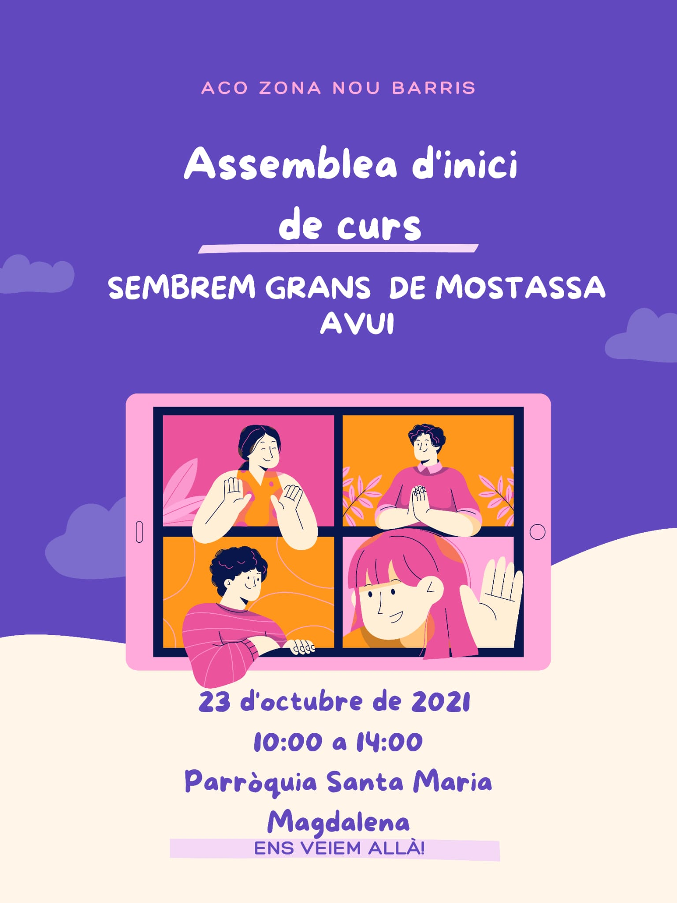

Líneas de trabajo de Zona
Curso 2021 - 2022

Constatamos que formamos parte de un movimiento donde es bienvenida cualquier persona en su diversidad, con orientación hacia la formación social y espiritual, intentamos desarrollar nuestras acciones sin caer en un abordaje asistencialista ni proselitista.

Objetivo
Fomentar la dimensión comunitaria como ACO 9 barris.

Medios internos:
Grupos de revisión de vida, comunidades, encuentros familiares, semana santa, encuentros inter-grupos, jornadas de formación, formularios.

Medios externos:
Comunidades, jornadas de formación, utilizar espacios de la comunidad, participar de la parroquia.

Acciones concretas curso 2021-2022 como ACO Zona 9 barris.

• Jornada de formación.
• Presentar los formularios.
• Fomentar las comunidades.

En la Setmana Santa del movimiento la zona ha participado preparando y presidiendo la celebración de la Cena del Señor del Jueves Santo por parte de las militantes que asistieron.

Este curso el EPO de 9 Barris, donde participan militantes de la ACO, nos propusieron participar en una Revisión de Vida abierta. Siendo que coincidía en el tiempo con la Jornada Formativa que habíamos programado al inicio de curso, decidimos incorporar este acto como una acción del curso.

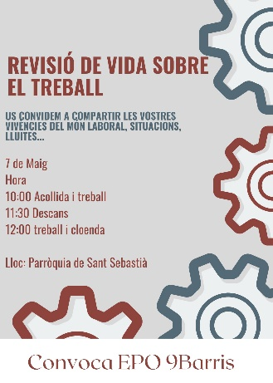
Participaron solo militantes de la ACO en un muy buen ambiente de profundización y compartir nuestras vivencias en el trabajo.
Valoramos que este sea el inicio de experiencias similares.

Hemos vivido y celebrado las Comunidades que corresponden a los cuatro tiempos litúrgicos:

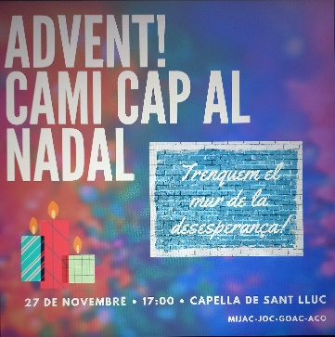
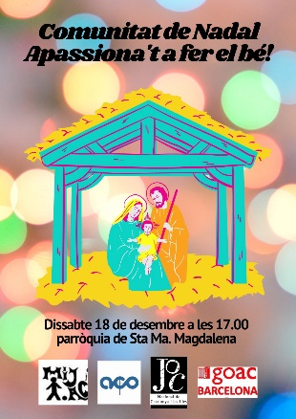
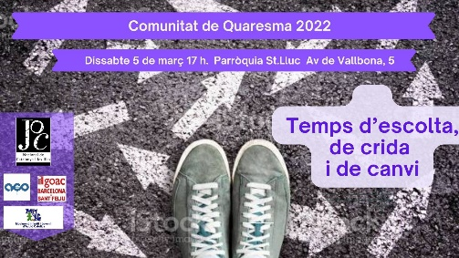
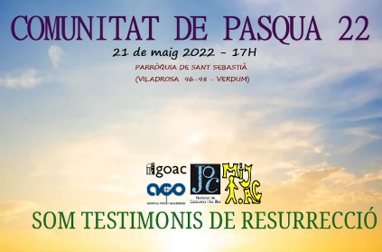

El sábado día 2 de julio celebramos el Encuentro de Final de Curso. Con esta asamblea acabamos el curso.

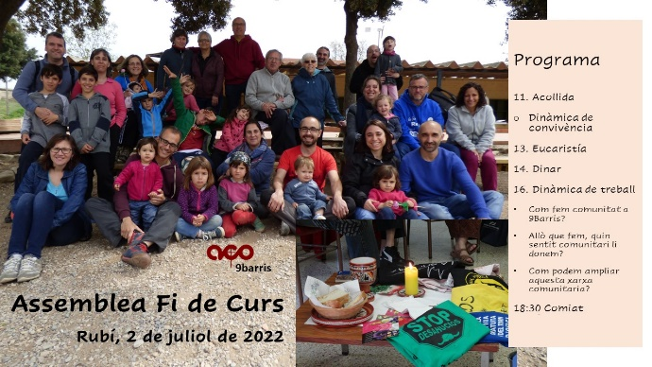

En la casa de espiritualidad de la Sagrada Familia de Rubí, nos juntamos cerca de 20 militantes.
A través de una dinámica, por la mañana, expresamos dónde y cómo vivimos la comunidad y dónde nos agradaría vivir en un ambiente comunitario. Acabamos todos y todas bailando y celebrándolo en el momento de la Eucaristía.
Por la tarde se hizo un momento de reflexión personal, por grupos y en asamblea sobre el sentido y/o significado que le damos a la comunidad en la zona de 9Barris.

A partir de lo que salió en este trabajo, en el Comité de zona de septiembre, definiremos los objetivos y retos para el curso próximo.

Durante todo el curso y a través del WhatsApp de ACO 9Barris, hemos ido compartiendo acciones/compromisos en los que estamos involucrados de alguna manera. Como por ejemplo: avisos de desahucios, concentraciones de jubilados, manifestaciones antimachistas, concentraciones de mujeres creyentes, etc.
También hemos compartido convocatorias del movimiento, de otras zonas de la ACO, etc.

9Barris, 05/07/2022

